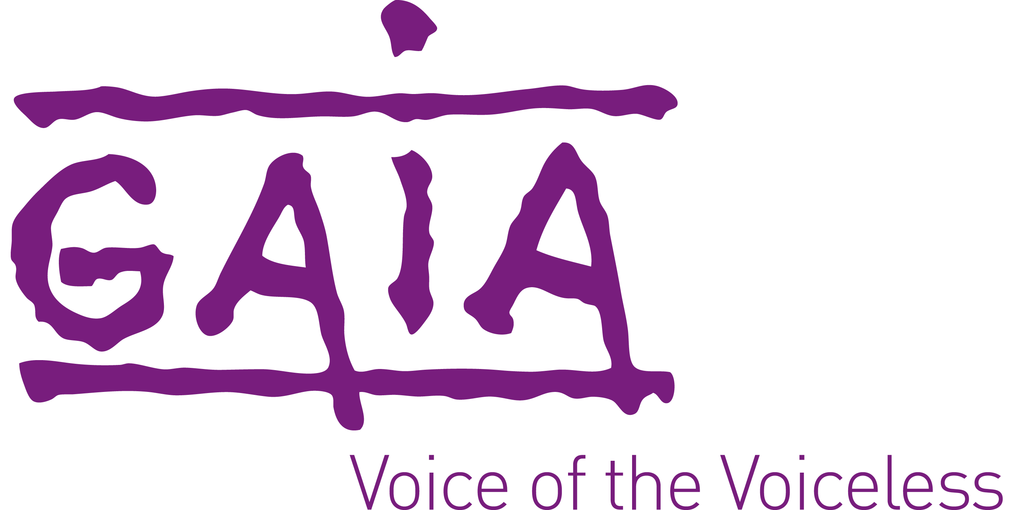

Dates et horaires de la tournée d’été de GAIA 2015

- Charleroi, le mardi 28 juillet, au bas de la rue de la Montagne
- Namur, le mercredi 29 juillet, Place de l’Ange (au centre)
- Tournai, le jeudi 30 juillet, Grand-Place (devant l’Hôtel de Ville)
- Liège, le vendredi 31 juillet, Place de la Cathédrale (devant l’Exki)
- Bruxelles, le mardi 4 août, Rue Neuve (en face de l’Inno et de l’Eglise Notre-Dame du Finistère)
- Anvers, le mercredi 5 août, sur le Meir à hauteur du Wapper
- Genk, le jeudi 6 août, Stadsplein (près de la banque KBC)
- Blankenberge, le vendredi 7 août, sur la digue à hauteur du Pier
- Louvain, le mardi 11 août, au croisement des rues Diestsestraat et Vaartstraat
- Gand, le mercredi 12 août, Korenmarkt, au bout de la rue Veldstraat
- Eupen, le jeudi 13 août, Werthplatz

Le stand de GAIA sera présent de 10h à 18h pour toutes les dates, sauf à Genk (7h30-13h). Un point presse se tiendra tous les jours à 14h, sauf pour Genk (11h) et Blankenberge (13h).

Pays dans lesquels la campagne est lancée

- Allemagne
- Autriche
- Belgique
- Danemark
- Finlande
- Italie
- Norvège
- Pays-Bas
- Serbie
- Slovénie
- Suède
- République tchèque
- Royaume-Uni

